步驟1：進入本局網站網路報案-110後，初次報案需要經過電子信箱驗證，請先輸入可以收到信的電子信箱，密碼請打自己想要的密碼(非電子信箱密碼)，驗證碼輸入螢幕顯示出現的(例：unfL)，然後按登入。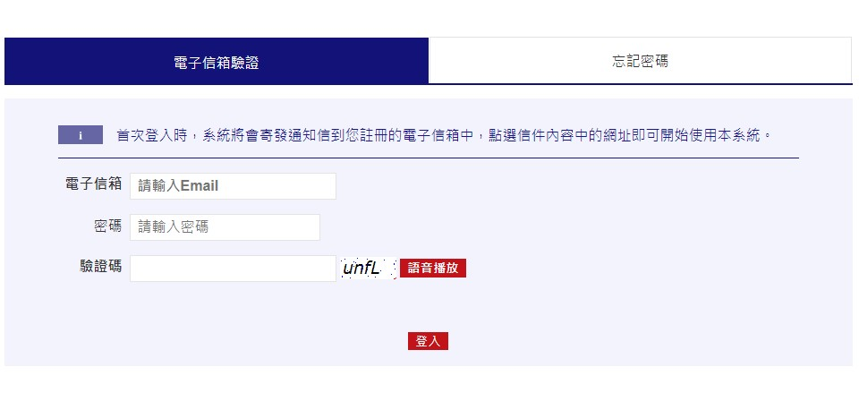步驟2：進到信箱後會收到金門縣政府網站整合平台(Service@kinmen.gov.tw)寄給您的信，主旨為：警察局-註冊確認信。

步驟3：打開信件裡面有一串確認信網址，將它複製貼到瀏覽器上。
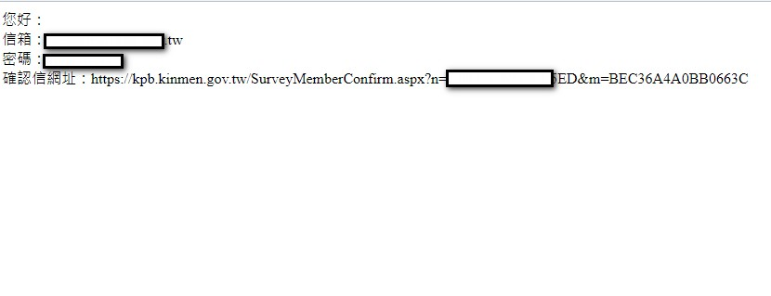
步驟4：前往該確認信網址後網頁會出現電子信箱驗證成功畫面。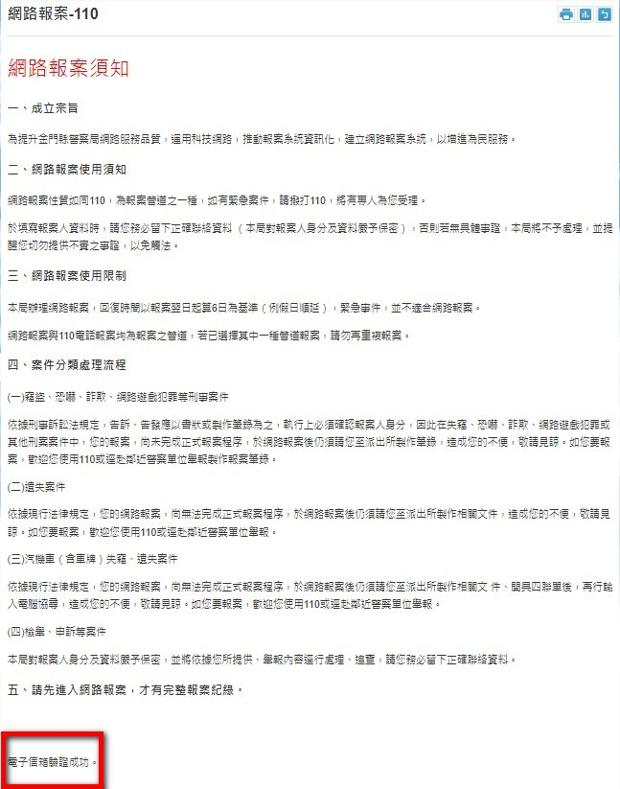

步驟5：回到網站網路報案-110畫面輸入剛剛設定的E-MAIL、密碼、驗證碼按登入就可以進入報案畫面。
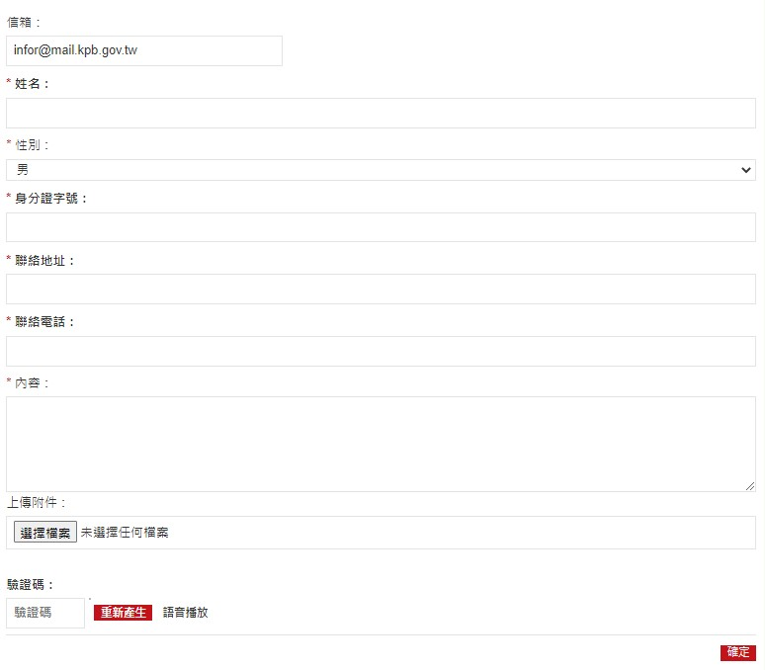

步驟6：輸入*號欄位，選擇上傳附件(副檔名為xlsx,xls,doc,docx.pdf檔案)，之後按確定，會收到瀏覽器出現請您去信箱點選確定報案的確認信。
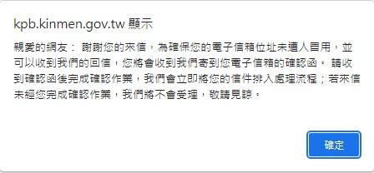
步驟7：進到信箱會收到金門縣政府網站整合平台(Service@kinmen.gov.tw)寄給您的信，主旨為：警察局網路報案系統 服務確認信函。
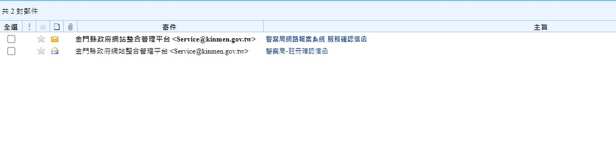
步驟8：信件內容有一串網址，請將它複製貼到瀏覽器上。
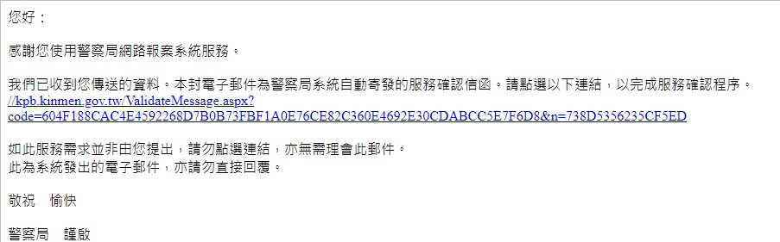
步驟9：網址複製貼到瀏覽器上就會出現「驗證成功，我們將盡快完成案件辦理回復作業」字樣，即完成報案。
